PENGARUH PROMOSI MEDIA SOSIAL DAN PERSEPSI HARGA TERHADAP MINAT BELI ULANG
(Studi Pada Followers Instagram Scarlett Whitening)

SKRIPSI

Untuk memenuhi Sebagai Syarat Memperoleh Gelar Sarjana Program Studi Manajemen

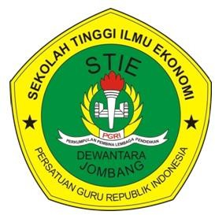

Descia Rachma Poerwindasari
1961135

SEKOLAH TINGGI LMU EKONOMI (STIE)
PGRI DEWANTARA
JOMBANG 2023

